Утверждена
____________________________________________
(наименование документа об утверждении, включая
____________________________________________
наименования органов государственной власти или
____________________________________________
органов местного самоуправления, принявших решение об утверждении схемы или подписавших соглашение о перераспределении земельных участков)
от __________________ № ____________
СХЕМА
расположения земельного участка или земельных участков на кадастровом плане территории

Условный номер земельного участка -
(указывается в случае, если предусматривается образование двух и более земельных участков)
Площадь земельного участка 1743 м²
(указывается проектная площадь образуемого земельного участка, вычисленная с использованием федеральной государственной географической информационной системы, обеспечивающей функционирование национальной системы пространственных данных, которой является федеральная государственная географическая информационная система "Единая цифровая платформа "Национальная система пространственных данных" <1> (далее - информационная система), или иных технологических и программных средств с округлением до 1 квадратного метра. Указанное значение площади земельного участка может быть уточнено при проведении кадастровых работ не более чем на десять процентов)
Обозначение характерных точек границ |  | Координаты, м  (указываются в случае подготовки схемы расположения земельного участка с использованием технологических и программных средств, в том числе размещенных на официальном сайте. Значения координат, полученные с использованием указанных технологических и программных средств, указываются с округлением до 0,01 метра)
 |  | X | Y
1 |  | 2 | 3
1 |  | 345166.29 | 1406301.46
2 |  | 345181.15 | 1406334.10
3 |  | 345133.50 | 1406353.49
4 |  | 345126.33 | 1406339.11
5 |  | 345121.40 | 1406336.36
6 |  | 345119.98 | 1406332.22
7 |  | 345128.14 | 1406328.65
8 |  | 345124.92 | 1406321.29
9 |  | 345128.62 | 1406320.24
10 |  | 345128.87 | 1406320.72
11 |  | 345133.75 | 1406318.17
12 |  | 345135.77 | 1406316.80
13 |  | 345137.98 | 1406315.76
14 |  | 345140.92 | 1406313.69
15 |  | 345145.92 | 1406310.37
16 |  | 345154.46 | 1406307.25
1 |  | 345166.29 | 1406301.46
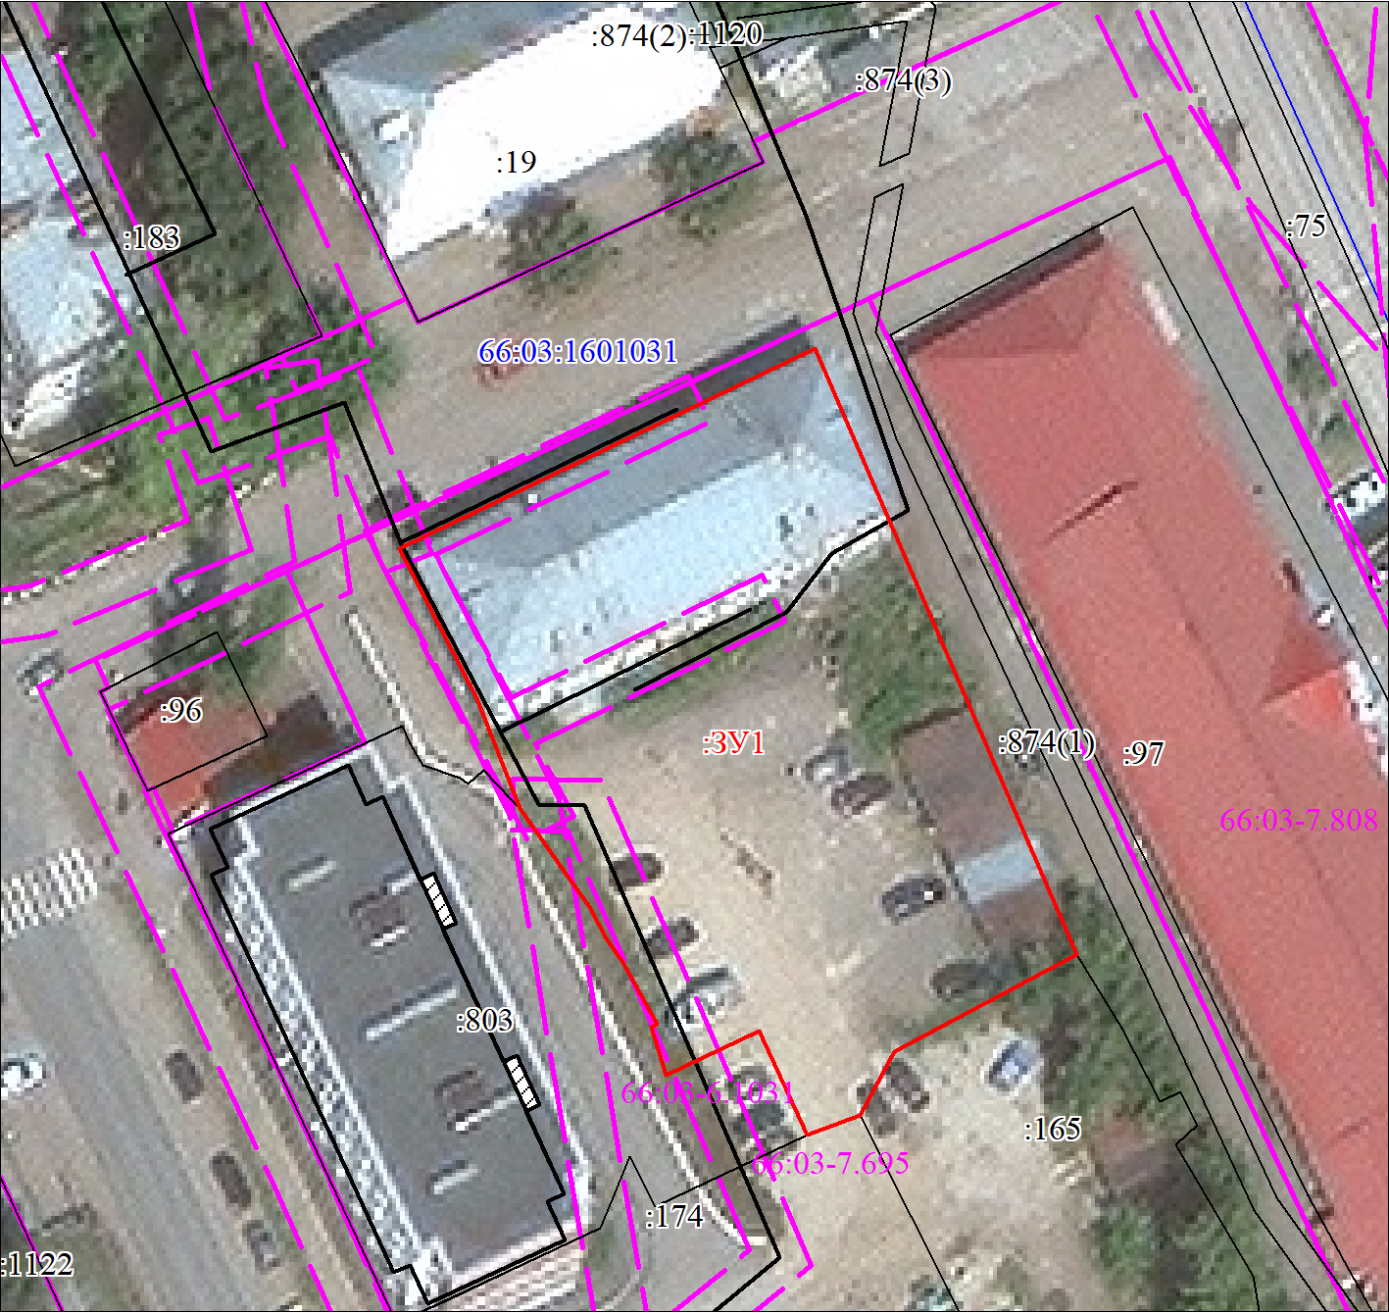
МСК-66, зона 1
Масштаб 1:600
Условные обозначения:
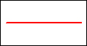 | Часть границы, местоположение которой определено при выполнении кадастровых работ
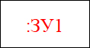 | Надписи вновь образованного земельного участка
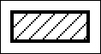 | Объект капитального строительства
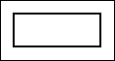 | Часть границы, сведения ЕГРН о которой позволяют однозначно определить ее положение на местности
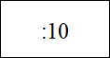 | Надписи кадастрового номера земельного участка
 | Граница охранной зоны
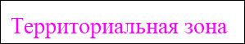 | Обозначение границы охранной зоны
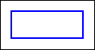 | Граница кадастрового квартала
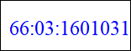 | Обозначение кадастрового квартала

